Penerapan Tema Arsitektur Perilaku pada Desain Fasilitas Pendidikan Anak Berkebutuhan Khusus di Surabaya

Ravi Andriyansa¹, Broto Wahyono Sulistyo², Firdha Ayu Atika³
^{1, 2, 3}Jurusan Arsitektur, Fakultas Teknik Sipil dan Perencanaan, Institut Teknologi Adhi Tama Surabaya

Email : ¹rafiandriansah.ra@gmail.com
Abstract. Proper education is intended for not only normal children in general, but also the ones with special needs as they also deserve to get it. Ordinarily, most children with special needs will study at extraordinary schools. However, nowadays, there have been many regular schools accept special needs students to learn together with the normal ones. This sort of education is expected to support the facilities for inclusive education during the learning process. Children with special needs are merged with normal ones so that they can adapt with the surrounding environment particularly in Surabaya, East Java. Unfortunately, only one student with a certain special need is occasionally accepted at inclusive school. This fact underpinned the researcher to join all types of special needs students in one area including them who are deaf, blind, and mentally disabled. For this reason, the researcher employed descriptive qualitative research in which data were collected through field case study and literature study. The design accommodated educative macro concept that will facilitate inhabitants to use all designs for learning goal. The micro concept of flexible land order will free the students inside to do activities and ease them to move as this building was specifically designed for special needs children. Meanwhile, the micro concept of shape was Geometric because this shape is easily recognized by kids at kindergarten and elementary schools. This building also has numerous shapes such as triangle, circle, square, etc. to encourage children recognizing the shapes of concrete goods at the surroundings. Furthermore, the micro concept of interior namely Play Based Learning will enable students to spend time longer for doing activities inside. By the concept of Play Based Learning, kids can learn and play simultaneously so that they will not get bored and are able to understand the learning material easily.
Keywords. special needs children, educative, inclusive education

Abstrak. Pendidikan yang layak tidak hanya ditujukan kepada anak normal pada umumnya, namun anak berkebutuhan khusus juga berhak memperoleh nya. Anak berkebutuhan khusus biasanya sekolah di Sekolah Luar Biasa (SLB), namun sekarang ini banyak sekolah reguler yang menerima anak berkebutuhan khusus untuk belajar dengan anak normal pada umumnya sehingga nantinya dapat menunjang sarana pendidikan inklusif dalam pembelajarannya, antara anak berkebutuhan khusus dengan anak normal pada umumnya digabung menjadi satu. supaya anak berkebutuhan khusus dapat menyesuaikan diri dengan lingkungan yang ada di Jawa Timur, khususnya di kota Surabaya. Tetapi terkadang hanya salah satu tipe anak berkebutuhan khusus tertentu yang diterima di sekolah tersebut, sehingga mendorong peneliti agar menggabungkan beberapa tipe anak berkebutuhan khusus dalam satu kawasan, adapun tipe anak berkebutuhan khusus tersebut adalah Tunarungu, Tunanetra, dan Tunagrahita dari jenjang TK dan juga Sekolah Dasar.. Metode penelitian yang digunakan adalah penelitian deskriptif kualitatif dan data diperoleh dari studi kasus lapangan dan literatur. Rancangan dengan makro konsep Edukatif agar semua desain bisa menjadi pembelajaran bagi penghuni. Mikro konsep tatanan lahan adalah Fleksibel agar penghuni bisa bebas beraktifitas dan juga lebih mudah bergerak atau berpindah tempat mengingat bangunan ini adalah bangunan untuk anak anak berkebutuhan khusus. Mikro konsep bentuk adalah Geometris karena bentuk geometri sangat mudah dikenal untuk anak TK maupun SD, dan juga memiliki berbagai macam bentuk seperti segitiga, lingkaran, persegi, dsb. Sehingga siswa dapat dengan mudah mengenali bentuk benda yang kongkrit dari bangunan yang ada di sekelilingnya. Mikro konsep interior adalah Play Based Learning karena kebanyakan siswa akan menghabiskan waktu paling lama di dalam ruangan untuk melakukan aktivitasnya. sehingga dengan konsep Play Based Playing atau belajar sambil bermain agar anak tidak cepat bosan dan pembelajaran lebih cepat di pahami.

Kata Kunci. Anak Berkebutuhan Khusus, Edukatif, Pendidikan Inklusif

1. Pendahuluan
Salah satu usaha pemerintah dalam upaya mencapai tujuan nasional yaitu mencerdaskan kehidupan bangsa adalah memajukan sistem pembelajaran atau pendidikan yang ada di Indonesia, oleh karenanya pemerintah menjamin hak warga negara untuk mendapatkan pendidikan. Hal tersebut tertera pada Undang Undang Nomor 20 Tahun 2003 tentang Sistem Pendidikan Nasional Pasal 5 Ayat (1) yang menyatakan bahwa “Setiap warga negara mempunyai hak yang sama untuk memperoleh pendidikan yang bermutu”. Pendidikan tidak hanya untuk golongan tertentu saja, melainkan untuk semua warga negara termasuk warga negara yang berkebutuhan khusus.
Pendidikan tidak hanya ditujukan kepada anak normal pada umumnya, namun anak berkebutuhan khusus juga berhak memperoleh pendidikan yang layak. Anak berkebutuhan khusus biasanya sekolah di Sekolah Luar Biasa (SLB), namun sekarang ini banyak sekolah reguler yang menerima anak berkebutuhan khusus untuk belajar dengan anak normal pada umumnya sehingga nantinya dapat menunjang sarana pendidikan inklusif dalam pembelajarannya, antara anak berkebutuhan khusus dengan anak normal pada umumnya digabung menjadi satu. supaya anak berkebutuhan khusus dapat menyesuaikan diri dengan lingkungan yang ada di Jawa Timur, khususnya di kota Surabaya.
Dari berbagai permasalahan itulah yang memotivasi peneliti untuk mendirikan fasilitas pendidikan anak berkebutuhan khusus di kota Surabaya, Jawa Timur. Di dalam kawasan tersebut nantinya anak-anak berkebutuhan khusus ( Tunanetra, Tunarungu dan Tunagrahita ) dari golongan TK maupun Sekolah Dasar tidak hanya mendapatkan pendidikan namun akan mendapat dampingan khusus agar anak tersebut bisa menyesuaikan diri dengan kondisi sekitar.
  - Tinjauan Pustaka
Menurut Carol Simon Weisten dan Thomas G. David (1987) dalam (Nurkamalina, Hardiana, and Pramesti 2018) menyebutkan desain arsitektur perilaku memiliki prinsip-prinsip yang perlu diperhatikan, yakni kemampuan berkomunikasi sesuai kondisi dan perilaku pengguna, manusia dan lingkungan, mewadahi aktivitas penghuni dengan nyaman dan menyenangkan, serta dapat memenuhi nilai estetika, komposisi, dan estetika bentuk.(Carol Simon Weisten dan Thomas G. David – (Spaces for Children.1987.))
Arsitektur perilaku (Bahaviour Architecture) adalah arsitektur yang penerapannya selalu menyertakan pertimbangan-pertimbangan perilaku dalam perancangan. arsitektur muncul sekitar tahun 1950 di Amerika (Halim 2005, 2) Pemikiran ini pada awalnya dirancang untuk riset mempelajari setting spasial/arsitektural rumah sakit jiwa yang dapat mempengaruhi perilaku pasien. Dalam perkembangannya, ternyata banyak objek arsitektur yang dapat didekati dengan pendekatan perilaku didalam perancangannya, misalnya rehabilitasi narkoba, penjara, rumah sakit anak, SLB atau pusat autisme. Bahkan dewasa ini sudah mulai dipikirkan untuk perancangan mall, restoran, sekolah, stasiun kereta api dan lain-lain (Halim 2005, 16)
Menurut Jessica (2011) dalam (Sapti 2019) Arsitektur Perilaku dapat diartikan sebagai suatu lingkungan binaan yang diciptakan oleh manusia sebagai tempat untuk melakukan aktivitasnya dengan mempertimbangkan segala aspek dari tanggapan atau reaksi dari manusia itu sendiri menurut pola pikir, karakteristik, ataupun persepsi manusia selaku pemakai. Sedangkan menurut Clovis Heimsath dalam bukunya "Behavior Architecture, towards an accountable design proces", menafsirkan bahwa perilaku dalam perancangan arsitektural berkaitan antara penghuni dengan bangunan dan hubungan diantara keduanya dalam konteks perilaku serta teknik perancangan arsitektur berbasis perilaku.
Dalam proses mengembangkan kreativitas di sekolah kreatif, kondisi dan perilaku anak perlu diperhatikan. Anak memiliki karakter yang berbeda dengan karakter manusia dewasa sehingga upaya pengembangan kreativitas dapat berlangsung secara efektif dengan memperhatikan kondisi dan perilaku anak. Bentuk rancangan yang mampu berkomunikasi dengan manusia dan lingkungan merupakan bentuk yang dapat dipahami melalui indra atau imajinasi oleh anak. Bentuk yang dapat dipahami melalui peginderaan atau imajinasi anak dapat berperan sebagai stimulus kreativitas anak.
Perwujudan dari bentuk rancangan yang mampu berkomunikasi dengan manusia dan lingkungan adalah pencerminan fungsi bangunan khususnya bangunan yang berfungsi sebagai sekolah kreatif. Perancangan harus menunjukkan ketepatan skala dan proporsi serta dapat dinikmati, serta menunjukkan bahan dan struktur yang akan digunakan. Rancangan yang nyaman serta menyenangkan sebagai wadah aktivitas penghuni, baik secara fisik maupun psikis, dapat dicapai melalui pengolahan bentuk ruang sekitar dan pemenuhan kebutuhan yang berkaitan dengan jiwa manusia. Penciptaan ruang yang nyaman dan menyenangkan tersebut dibutuhkan anak sehingga anak dapat mengekspresikan gagasan, bereksplorasi, dan berkreasi secara bebas tanpa rasa tertekan sehingga menghambat perkembangan kreativitasnya. Pemenuhan nilai estetika bentuk dan komposisi dapat berperan sebagai stimulus kreativitas anak yang dicapai melalui keterpaduan (unity), keseimbangan (balance), proporsi, skala, dan irama.
Faktor-faktor yang berpengaruh dalam prinsip arsitektur perilaku adalah faktor manusia, meliputi kebutuhan dasar, usia, jenis kelamin, kelompok pengguna, kemampuan fisik dan antropometrik, faktor psikologis yang meliputi privasi, ruang pribadi, teritorialitas, proksemik, kepadatan (density), kesesakan (crowding), dan orientasi, serta faktor fisiologis berupa kenyamanan dan kesehatan (Snyder 1989)
  - Metode Penelitian
Jenis metode penelitian yang digunakan adalah penelitian deskriptif kualitatif, penelitian ini berkaitan dengan pengumpulan data untuk memberikan suatu gambaran tentang fasilitas pendidikan dan juga konsep arsitektur perilaku yang diterapkan .Umumnya dilakukan dengan metode survey tentang kawasan pendidikan anak berkebutuhan khusus, pengamatan, studi kasus, studi korelasi dan sebagainya. Adapun teknik yang dipakai untuk mendukung penelitian ini adalah metode interview, metode literatur dan metode dokumentasi.
2. Pembahasan
Pembahasan ini menyajikan proses perencanaan konsep desain, mulai dari pengumpulan objek studi banding, penyusunan program ruang, analisa site, program rancangan, hingga hasil berupa konsep rancangan dari fasilitas untuk anak berkebutuhan khusus ( Tunanetra, Tunarungu, dan Tunagrahita )usia TK dan Sekolah Dasar.
2.1 Studi Banding
Dari metode observasi studi banding literatur dan lapangan menghasilkan data yang digunakan untuk merancang dan membuat program ruang serta desain pada Fasilitas Pendidikan untuk Anak Berkebutuhan Khusus seperti, Tunanetra, Tunarungu, dan Tunagrahita. Studi banding lapangan dilakukan di Ponpes Mambaus Sholihin, Suci, Manyar, Gresik, sedangkan Studi literatur menggunakan Sangam Elementary School, bhilwira, India, Sekolah Bogor raya. Bogor, Jawa Barat, dan SLBN A Citeureup, Cimahi, Jawa Barat

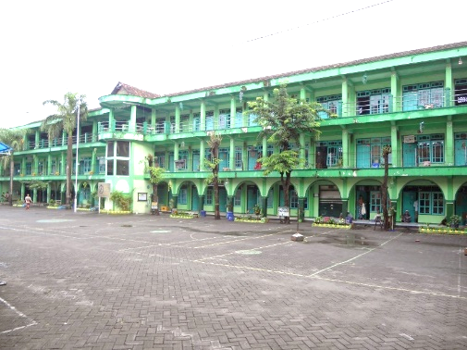
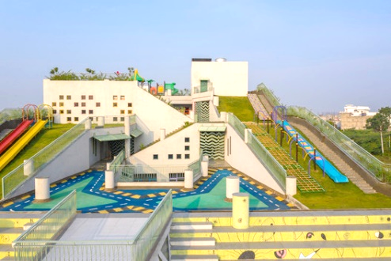
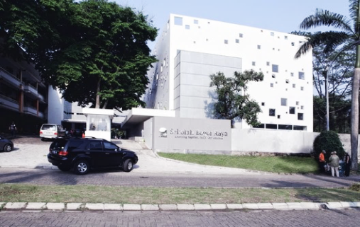
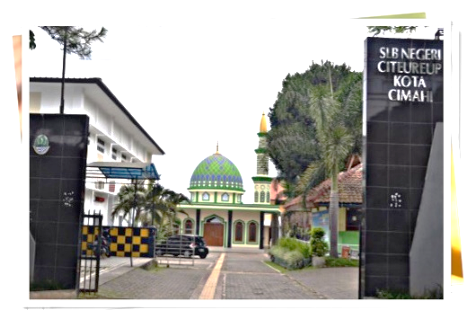
Gambar 2. Sekolah Bogor Raya (Kiri) dan SLBN A Citeureup, Cimahi, Jawa Barat (Kanan)
Gambar 1. Ponpes Mambaus Sholihin (Kiri) dan Sangam Elementary School (Kanan)

Telaah studi banding literatur dan lapangan tersebut dapat menjadi acuan dan contoh dalam merancang dengan melakukan evaluasi agar menghasilkan rancangan yang lebih baik dan sesuai dengan kebutuhan.

2.2 Program Ruang
Setelah mengkaji pada studi literatur sebelumnya menghasilkan susunan ruang sebagai berikut :

Gambar 3. Total Besaran Ruang Keseluruhan (Kiri) dan Struktur Organisasi Ruang (Kanan)
2.3 Analisa Site
Tapak terpilih pada JL. Jajartunggal III, kec Dukuh Pakis, Surabaya. Berdasarkan ketentuan tentang RTRW (Rencana Tata Ruang Wilayah) di Kecamatan Dukuh Pakis sebagai berkut :
Gambar 4. Lokasi Site

GSB (Garis Sempadan Bangunan)
GSB ROW 13-20 meter, ketentuan GSB : 6-8m
GSB ROW ≥20 meter, ketentuan GSB : ≥8m
KDB (Koefisien Dasar Bangunan) sebesar : 50% - 75%
KLB (Koefisien Lantai Bangunan) maks : 1500%
Ketinggian dan peil bangunan : max 20m – 130m

Lokasi lahan yang strategis dikarenakan lahan atau site rancangan berada di wilayah pusat kota, sehingga mendukung segala aspek perencanaan yang meliputi judul proyek yang akan dikembangkan.

Gambar 5. Analisa Kebisingan

Dari hasil analisa yang telah dilakukan terdapat tingkat kebisingan yang ada pada site terbagi atas dua area, untuk mengatasi kedua area tersebut maka penataan massa bangunan haruslah disesuaikan dengan cara memberi jarak yang cukup agar bangunan jauh dari kebisingan kegiatan lalu lintas maupun masyarakat sekitar. Sedangkan untuk potensi pada site yang terdapat di bagian barat atau bagian depan akan dimanfaatkan sebagai alur sirkulasi kendaraan pengunjung masuk ke dalam site.

Gambar 6. Zonifikasi

Berdasarkan hasil analisis pada zonifikasi maka zonifikasi pada site dibagi menjadi 3 bagian yaitu zonifikasi publik, semi publik/transisi, dan privat. Hasil dari analisa pada site ini berdasarkan fungsi dari setiap fasilitas yang dibutuhkan sehingga tidak akan terjadi hambatan dalam penggunaan fasilitas tersebut.

Gambar 6. ME dan SE

Berdasarkan hasil analisis sirkulasi ME dan SE dapat disimpulkan bahwa sirkulasi yang ada pada site untuk akses masuk (ME) dan akses keluar (SE) berada di bagian barat dan selatan karena merupakan akses satu-satunya menuju site dan juga memiliki tingkat keamanan yang tinggi untuk pengunjung.

2.4 Program Rancangan
Program rancangan terdiri dari rancangan tatanan lahan, program rancangan bentuk dan program rancangan ruang, yang dapat dilihat pada gambar berikut :
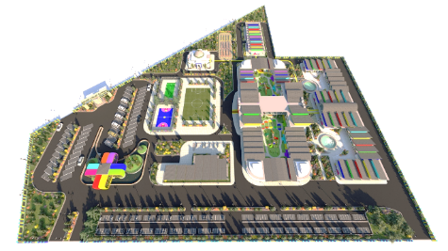

Gambar 7. Program Rancangan Tatanan Lahan

Pada desain tatanan lahan menggunakan konsep fleksibel sehingga objek dapat bergerak bebas agar mereka bisa lebih maksimal mengeluarkan ide ide atau kreativitas dalam dirinya masing masing
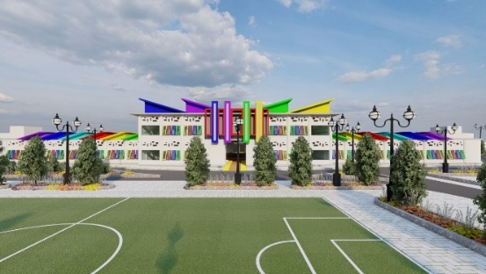

Gambar 8. Program Rancangan Bentuk

Desain bentuk menggunakan konsep geometris yang ditunjukan pada bagian bentuk segitiga, persegi dan persegi panjang yang digabungkan menjadi satu kesatuan.

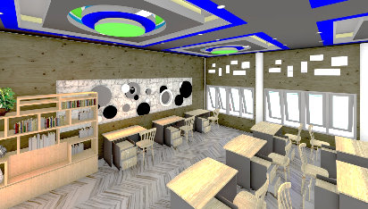
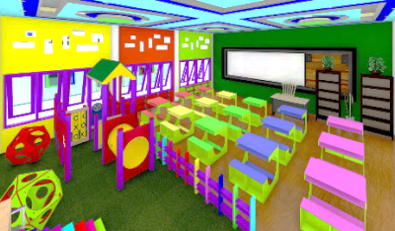
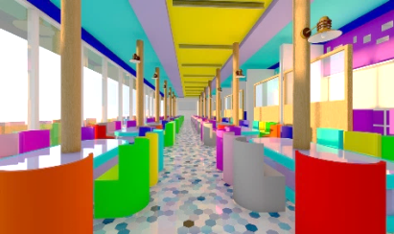
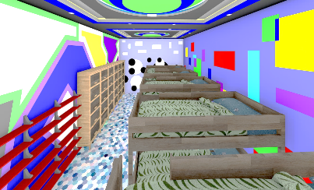

Gambar 9. Program Rancangan Ruang

Pada desain ruang menggunakan konsep Play Based Learning yang mana menggunakan metode pembelajaran sambil bermain sehingga murid akan tidak mudah bosan serta dapat lebih mudah mengingat pelajaran yang dijelaskan.
2.5 Konsep Rancangan
Konsep rancangan ini menceritakan mulai dari penarikan tema, mengerucut ke makro konsep “Edukatif“, hingga mikro konsep “Fleksibel“, “Geometris”, dan “Play Based Learning”
2.5.1 Tema Arsitektur Berwawasan Perilaku
Sebuah desain yang metode perancangannya melalui pendekatan perilaku dari suatu objek ditentukan. Seperti menunjukan manusia dalam aksinya berkaitan dengan aktivitas manusia secara fisik berupa interaksi manusia dengan sesamanya ataupun dengan lingkungannya
2.5.2 Makro Konsep “Edukatif “
Edukatif memiliki arti segala sesuatu yang bersifat mendidik. Dengan konsep menyenangkan dan santai namun mendidik dimaksud agar anak berkebutuhan khusus tersebut tetap merasa terhibur dan akan merasa senang melakukan pembelajaran tersebut.
2.5.3 Mikro Konsep Tatanan Lahan “Fleksibel “
Tatanan lahan yang fleksibel akan sangat mempengaruhi perkembangan anak usia dini maupun tingkat dasar yang mana masih tergolong anak anak dan butuh kebebasan berekspresi. Sehingga mereka bisa lebih mudah beradaptasi dan menyesuaikan lingkungan sekitar
2.5.4 Mikro Konsep Bentuk “Geometris “
Mengenal bentuk untuk anak TK / SD berkaitan erat dengan bentuk geometri. Sehingga siswa dapat dengan mudah mengenali bentuk benda yang kongkrit dari bangunan yang ada di sekelilingnya.
2.5.5 Mikro Konsep Ruang “Play Based Learning “
Kebanyakan siswa akan menghabiskan waktu paling lama di dalam ruangan untuk melakukan aktivitasnya. sehingga dengan konsep Play Based Learning atau belajar sambil bermain agar anak tidak cepat bosan dan pembelajaran lebih cepat di pahami.
3. Kesimpulan
Perencanaan desain untuk fasilitas pendidikan anak berkebutuhan khusus ini nantinya akan diarahkan untuk menggunakan tema arsitektur perilaku.Adapun konsep makro yang diambil adalah edukatif dan di detailkan ke dalam mikro konsep fleksibel pada tatanan lahan, geometris pada bentukan desain dan play based learning pada desain ruang. Hal ini dilakukan untuk menjawab kebutuhan wadah agar anak berkebutuhan khusus di Surabaya mendapatkan fasilitas yang layak, yang sudah tercantum dalam Undang Undang Nomor 20 Tahun 2003 tentang Sistem Pendidikan Nasional Pasal 5 Ayat (1) yang menyatakan bahwa “Setiap warga negara mempunyai hak yang sama untuk memperoleh pendidikan yang bermutu”. Pendidikan tidak hanya untuk golongan tertentu saja, melainkan untuk semua warga negara termasuk warga negara yang berkebutuhan khusus.

Referensi
Halim, Deddy. 2005. Psikologi Arsitektur : Pengantar Kajian Lintas Disiplin. Ed. 1. Jakarta: PT Grasindo.
Nurkamalina, Ovy Permata, Ana Hardiana, and Leny Pramesti. 2018. “Penerapan Arsitektur Perilaku pada Perancangan Sekolah Kreatif di Surakarta,” 10.
Sapti, Mujiyem. 2019. “Kemampuan Koneksi Matematis (Tinjauan Terhadap Pendekatan Pembelajaran Savi).”
Snyder, James C. 1989. Pengantar Arsitektur. Erlangga.

